**2016-2017 KASIM AYI -**

**DENİZ YILDIZLARI   
 SINIFI**

**3 YAS**

**1. KASIM AYI HAFTA  
  
1. ÜNİTE KIZILAY HAFTASI   
  
KIZILAY ŞARKISI  
  
Depremlerde yangınlarda  
Hem savaşta hem barışta  
Sen koşarsın yardıma  
Güç verirsin yurduma  
Sonsuza dek güçlenerek  
Her acıyı sar kızılay  
  
KIZILAY ŞİİRİ  
Giyindirmek barındırmak   
Kızılay’ın görevidir.  
Onun için Kızılay’ım   
Yoksulların bir evidir.**



**KASIM AYI 2. HAFTA  
2. ÜNİTE : ATATÜRK HAFTASI  
  
  
  
ATATÜRK ÖLMEDİ ŞARKISI**

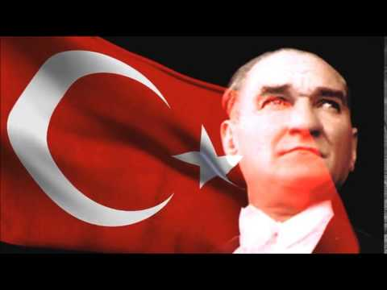

**Atatürk ölmedi yüreğimde yaşıyor.   
Uygarlık savaşında bayrağı o taşıyor.  
Her gücü o aşıyor.**

**Türklüğe güç veren devrimler senin.   
Yurduma çizdiğin aydın yol senin.   
Gençlik senin, sen gençliğinsin.   
Ölmedin ölmezsin, ölmedin ölemezsin**

**ATATÜRK BİZE NE DEDİ ? PARMAK OYUNU**

**Bir elin nesi var (Ellerden biri parmaklar aşağıda kalacak şekilde sallanır.)**

**İki elin sesi var (Eller çırpılır.)**

**Atatürk bize ne dedi(Sağ elin işaret parmağı şakağa götürülür.)**

**Güçlü olun dedi (İki elin parmakları birbirine geçirilir.)**

**Karınca gibi çalışın (Parmaklar yürütülür.)**

**Birbirinizi sevin dedi.(İki el parmaklar kapalı biçimde göğüs hizasında birbirine yapıştırılır.)**

**KASIM AYI 3. HAFTA   
  
3. ÜNİTE: ÇOCUK HAKLARI**

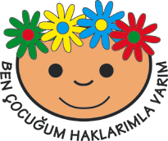

**HAKLARIMIZ AYNI ŞARKISI  
Benim gözüm küçük,   
Senin gözün büyük,   
Gördüğümüz uçurtma aynı,   
Benim derim beyaz,   
Senin derin siyah,   
Kumdaki izimiz aynı,   
Biraz aynı, biraz farklı,   
Dünyanın her yerinde haklarımız aynı   
Senin boyun uzun,   
Benim boyum kısa,   
  
  
ÇOCUK NAZLI BİR ÇİÇEK SİİRİ  
Kızınca üzülecek,  
Kırılıp incinecek,  
Sevilince gülecek,   
Çocuk nazlı bir çiçek...  
   
Çocuklar ilgi ister,   
Dosdoğru bilgi ister,   
Çoçuğu sevgi besler,  
Çocuk nazlı bir çiçek**...

**4. ÜNİTE: ÖĞRETMENLER HAFTASI   
KASIM AYI 4 HAFTA  
  
Öğretmenim canım benim, canım benim.**

**Seni ben çok, pek çok severim**

**Sen bir ana, sen bir baba**

**Her şey oldun artık bana**

**Okut, öğret ve nihayet,**

**Yurda yarar bir insan et.**

**ÖĞRETMENİM PARMAK OYUNU  
Öğretmenim bir tanedir! ( Sol elin işaret parmağı gösterilir.)  
Onu çok severim. ( Sağ elin işaret parmağı, sol elin işaret parmağı çevresinde döndürülür.)  
O konuşurken, ben dinlerim. ( Sol elin işaret parmağı hareket ettirilir. Diğerleri hareketsiz durur.)  
Çok şeyler öğrenirim.  
Şarkı söyler, dans ederiz. ( Parmaklar el ile birlikte hareket ettirilir.)  
Gezmelere gideriz. ( Parmaklar yürütülür. )  
Öğretmenler gününde ( Sağ elin işaret parmağı hareket ettirilir. Diğerine dokundurulur.)  
Ona çiçek veririm.  
Ellerinden öperim,**

**KASIM AYI 5.HAFTA   
KONU:HOSGORÜ  
  
HOŞGÖRÜLÜYÜZ SİİRİ**

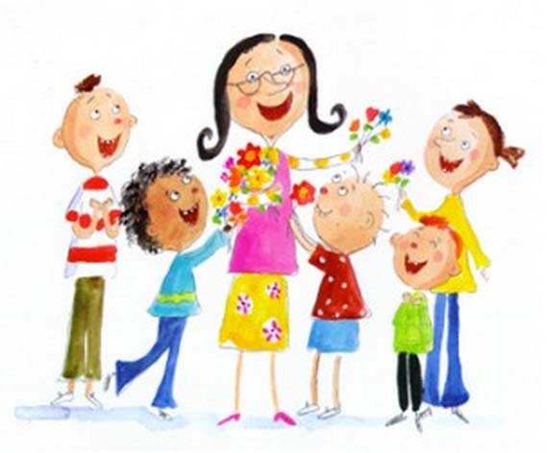

**Biz çok iyi bir takımız  
Bizim çoktur aklımız  
Herkesten tek farkımız  
Hoşgörülüyüz**

**Dost olanı candan severiz  
İyi olanı her yerde överiz  
Hatamız varsa söyleriz  
Hoşgörülüyüz**

